國立東華大學108學年度新生住宿進住

交通接駁車服務作業注意事項
108.07.09製
親愛的家長暨同學們，大家好：
108年9月7日為新生住宿進住報到日(9月5~6日可提前入住)，為了服務各位新生住宿生及家長能順利到校，順利完成宿舍入住，本校特於花蓮火車站（後站）、志學火車站等處設立服務台，提供交通接駁專車，以服務各位新生住宿生及家長的往返；為便於本校統計搭車人數，務請您至以下網址登錄個人資料、乘車時間、搭車人數（每位新生住宿生限登記四張），並下載車票。

一、申請方式:限網路申請。
(一)申請時間：108年8月12日（星期一）08:00至108年8月30日(星期五)12:00時止
(二)登錄網址:http://sys.ndhu.edu.tw/sa/bus_flash/login.aspx。或學校網頁(新生→住宿生報到入住→新生入住交通接駁申請)。
(三)每位新生限登記四張，並下載列印車票(憑票上車)。
二、乘車日期:
(一)提前入住:108年9月5日（星期四）至6日（星期五）10:50/15:40
(二)入住當日108年9月7日（星期六）09:20至15:40
三、乘車地點/時間：

日期 | 9月5日 |  | 9月6日
發車  地點 | 花蓮火車站  「後站」 | 志學火車站  (視需要) | 花蓮火車站  「後站」 | 志學火車站  (視需要)
時間 | 10:50 | 11:20 | 10:50 | 11:20
 | 15:40 | 16:10 | 15:40 | 16:10
日期 | 9月7日
行程 | 來程 |  | 返程
發車  地點 | 花蓮火車站  「後站」 | 志學火車站 | 沁月莊前廣場（靠內環道側）
時間 | 09：20 | 09：50 | 13:30
 | 09：50 | 10：20 | 14:00
 | 10：20 | 10：50 | 14:30
 | 10：50 | 11：20 | 15:00
 | 11：40 | 12：10 | 15:30
 | 12：50 | 13：20 | 16:00
 | 13：20 | 13：50 | 16:30
 | 14：10 | 14：40 | 17:00
 | 15：20 | 15：50 | 17:30
 | 15：40 | 16：10 | 18:00
停靠 | 花蓮火車站(後站)→志學火車站(視需要)→宿舍迎曦莊→沁月莊→行雲莊→西區宿舍(視需要) |  | 沁月莊"花蓮志學火車站【視需要】"花蓮火車站「後站」

四、作業須知：
(一)本校新生住宿生報到交通服務作業系統開放時間為108年8月12日（星期一）08：00起至8月30日（星期五）中午12：00止。請以您的學號（帳號）、身分證號（密碼）登入，並依系統的期限與指示完成資料的填寫及車票列印。
(二)新生住宿生提前入住(9月5~6日)及報到當日(9月7日)，請至花蓮火車站（後站）或志學火車站本校設立之服務台並出示車票，屆時將有專人為您服務；為求公平起見，無票者僅能安排候補。
(三)新生住宿生接駁專車行駛路線:
(1)來程:花蓮火車站(後站) →志學車站(有登記才接駁)→迎曦莊→沁月莊→行雲莊。
(2)返程:本校沁月莊→志學車站(視需要) →花蓮後火車站。
(四)返程專車於沁月莊門口搭車，屆時有服務同學引導，憑票上車，無票者亦僅能安排候補。
(五)附件:
附件一:107新生宿舍進住小客車(家長)路線圖。
附件二:107年新生宿舍進住交通接駁車路線圖
附件三:新生宿舍(迎曦莊、沁月莊、行雲莊)周邊交通管制路線圖
(六)業務單位：學務處生活輔導組，承辦人員：校安莊欽吉先生，校內分機：6222。
＝國立東華大學 學生事務處 敬啟＝
附件一:108年新生宿舍進住小客車(家長)路線圖
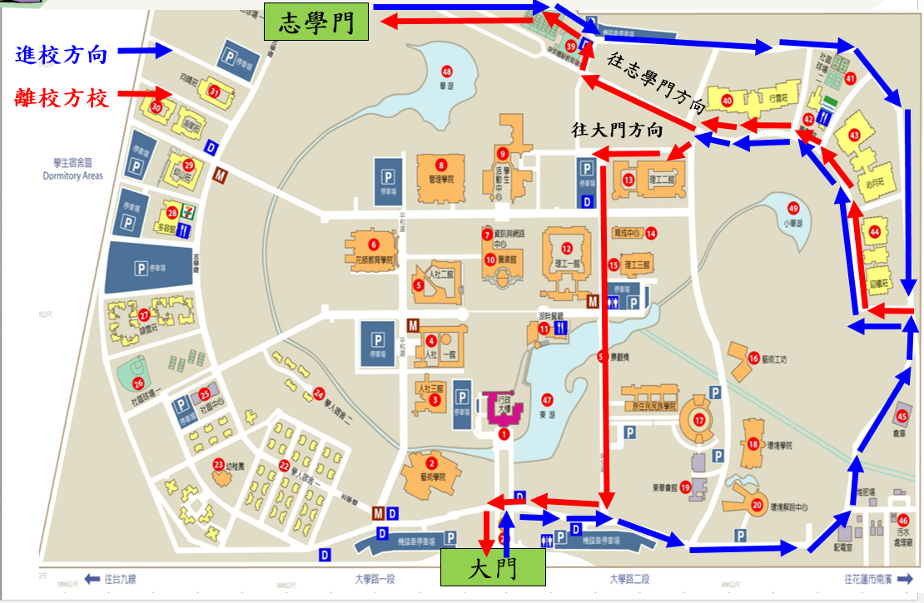
附件二:108年新生宿舍進住接駁車路線圖
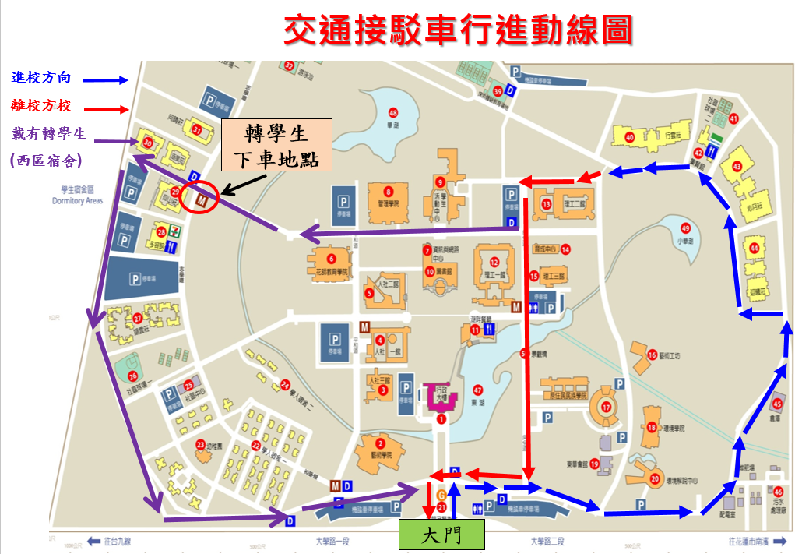

附件三:新生宿舍(迎曦莊、沁月莊、行雲莊)周邊交通管制路線圖
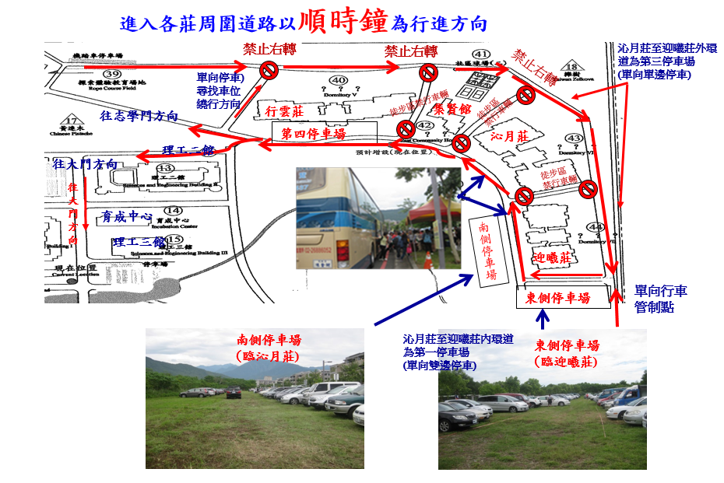

一、管制範圍:進入各莊周圍道路以順時鐘為行進方向；管制行進路線如圖；
二、各莊前(半月形安全島)保持淨空，嚴禁停車；此區域為接駁車停靠區:
三、男生住宿生家長(住迎曦莊)以停在東側停車場為主；
四、女生住宿生家長(住沁月莊) 以停在南側停車場為主；
五、當各停車場無車位時，請家長依交管人員指示方向，繼續繞行尋找車位；當有家長離開停車場時，會舉「尚有車位」告知家長停車。
六、報到順序：
停車→先辦理報到(知悉床位)→借用手推車→搬運物品→歸還手推車

